Viernes
09
de Julio

Preescolar
Inglés
(Ciclo I)

Lake animals

Aprendizaje esperado: Explora un tema del mundo natural mexicano en materiales ilustrados.

Énfasis: Explora información sobre un tema del mundo natural mexicano en una obra ilustrada.

¿Qué vamos a aprender?

Explorarás información sobre un tema del mundo natural mexicano en una obra ilustrada.

¿Qué hacemos?

Para iniciar con esta sesión, recuerda algunas recomendaciones que aprendiste con la siguiente canción.

- Recomendaciones.
https://youtu.be/Y34fd1U4sIo

In previous sessions you learned the names of some animals that live in the jungle, the forest, the desert and the sea and you learned it with a song. Listen to it to remember it. / En sesiones anteriores aprendiste los nombres de algunos animales que viven en la selva, el bosque, el desierto y el mar y la aprendiste con una canción.
Escúchala para recordarla.

- Sea jungle, forest desert.
https://aprendeencasa.sep.gob.mx/multimedia/RSC/Audio/202106/202106-RSC-BKQ5AsqphK-AUDIOseajungleforestdesertsong_mezcla1.mp3

In this session you will learn the names of some animals that live in lakes. / En esta sesión aprenderás los nombres de algunos animales que viven en lagos.

Look at the following image, it is a painting. / Observa la siguiente imagen, se trata de una pintura.

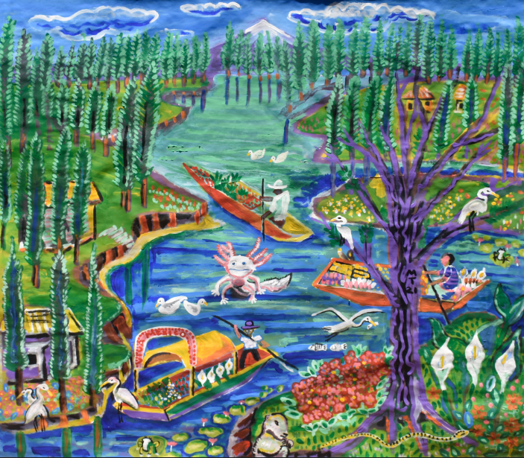
Xochimilco Lake / Lago de Xochimilco

It is a painting of a lake. Mexico has many lakes and one of them is Lake Xochimilco and in the painting you can see some of the animals that live in this lake. / Es una pintura de un lago. México tiene muchos lagos y uno de ellos es el lago de Xochimilco y en la pintura pueden observar algunos de los animales que viven en este lago.

What kind of animals live in the lakes? Look at the following illustrations of the animals that live in the lakes, remember that you have to repeat their name aloud. / ¿Qué clase de animales viven en los lagos? Observa las siguientes ilustraciones de los animales que viven en los lagos, recuerda que tienes que repetir en voz alta su nombre.
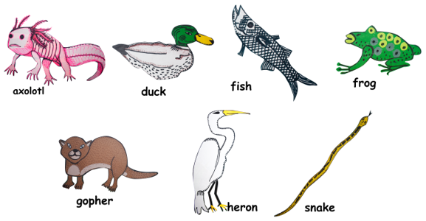

Listen to the audio and repeat the name of the animals. / Escucha el audio y repite el nombre de los animales.
- Alumnos repitiendo los animales.
https://aprendeencasa.sep.gob.mx/multimedia/RSC/Audio/202106/202106-RSC-qfABONq15r-1animalesrepeticion.mp3

- Duck. / Pato
- Heron / Garza
- Snake / Serpiente
- Gopher / Ardilla
- Fish / Pez
- Frog / Rana
- Axolotl / Ajolote

In the painting of the lake of Xochimilco, locate these animals, answer the question. What is it? / En la pintura del lago de Xochimilco, localiza estos animales, contesta la pregunta ¿Qué es?

What is it? It 's a duck. / ¿Qué es? Es un pato.
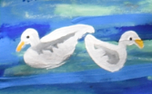

What is it? It is a heron / ¿Qué es? Es una garza.
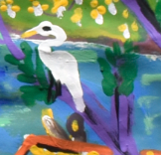

What is it? It is a snake/ ¿Qué es? Es una serpiente.
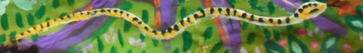

What is it? It is an axolotl / ¿Qué es? Es un ajolote.
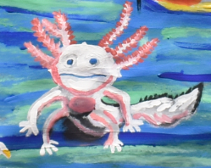

What is it? It is a gopher / ¿Qué es? Es un ardilla.
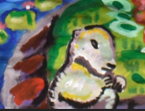

What is it? It is a frog / ¿Qué es? Es una rana.
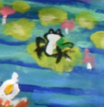

What is it? It is fishes / ¿Qué es? Son peces
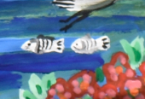

Memorize the names of the animals and practice their pronunciation, and to do this, listen to the following song. / Memoriza los nombres de los animales y practica su pronunciación, y para ello, escucha la siguiente canción.

- Audio. Lake animals song.
https://aprendeencasa.sep.gob.mx/multimedia/RSC/Audio/202106/202106-RSC-HAWRnGsatz-Itsaducksong.mp3

It's a duck, duck, duck, duck.
It´s a frog, frog, frog, frog.
It´s a heron, heron, heron, heron.
It´s a fish, fish, fish, fish.
It´s a snake, snake, snake, snake.
It ́ s an axolotl, axolotl, axolotl, axolotl.
Gopher, gopher, gopher. It´s a gopher.
It´s a duck, duck, duck, duck.
It's A frog, frog, frog, frog.
It´s a heron, heron, heron, heron.
It´s a fish, fish, fish, fish.
It´s a snake, snake, snake, snake.
It 's an axolotl, axolotl, axolotl, axolotl.
Gopher, gopher, gopher. It´s a g.

It is easier to memorize the names with a song. / Es más fácil memorizar los nombres con una canción.

If you have visited a lake, you have surely observed some of these animals. / Si has visitado un lago, seguramente observaste algunos de estos animales.

Watch the following video to get to know Xochimilco through some photographs. / Observa el siguiente video, para conocer Xochimilco mediante algunas fotografías.

- Xochimilco en fotos.
https://youtu.be/QiTolc2vW6I

In the following video listen to Nicolás, to know what he has to say to you. / En el siguiente video escucha a Nicolás, para conocer lo que tiene que decirte.

- Entrevista de Nicolás a Ajolisto.
https://youtu.be/HEj7cUoGNDA

With this interview you get to know a little more about axolotls and Ajolisto. / Con esta entrevista conoces un poquito más de ajolotes y de Ajolisto.

Listen and watch the following video the song Lake animals / Escucha y observa el siguiente video la canción de Animales del Lago

- Lake animals’ song.
https://365sep-my.sharepoint.com/:v:/g/personal/juancarlos_roca_nube_sep_gob_mx/EfO849ERDGlKuaIfAHwVZiIBrWgZDjKubpbl-dUb_eVYWg?e=OQlh86

To end today's session, draw a lake and some of the animals that you learned today, like those made by your classmates Diego and Sofía, look at their drawings. / Para finalizar con la sesión de hoy, dibuja un lago y algunos de los animales que aprendiste hoy, como los que hicieron tus compañeros Diego y Sofía, observa sus dibujos.
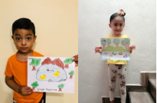

El Reto de Hoy:

To practice you can ask the adult who accompanies you to do a very fun activity, it consists of guessing the animals in the lakes. / Para practicar puedes pedirle al adulto que te acompaña, que realicen una actividad muy divertida, consiste en adivinar los animales de los lagos.

For this you need a bag or a box where you can place these animals, whoever guesses will be blindfolded and can only touch the animals to guess what animals they are. / Para ello necesitas una bolsa o una caja donde puedas colocar estos animales, quien adivine tendrá los ojos vendados y solo puede tocar los animales para adivinar que animales son.

The winner gets a prize, like the following: / El ganador se lleva un premio, como el siguiente:
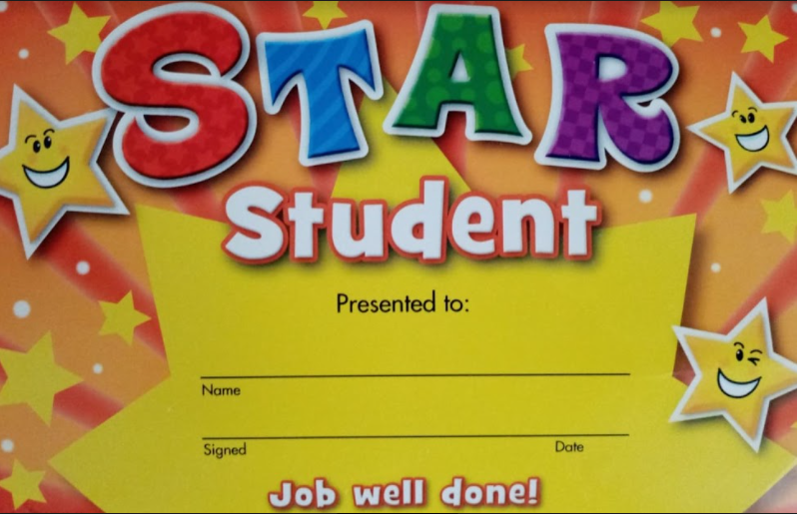

You can fill it in with your data, it is an excellent recognition for you, that you have put all your effort into your English sessions. / Puedes llenarlo con tus datos, es un excelente reconocimiento para ti, que has puesto todo tu empeño en tus sesiones de inglés.

In this session you learned about nature in Mexico through this painting and the animals that appear there. / En esta sesión aprendiste sobre la naturaleza en México a través de esta pintura y los animales que aparecen ahí.
Today is the last day of the school year. Thanks for joining us. / Hoy es el último día del ciclo escolar. Gracias por acompañarnos.

Remember to share what you learned with your teachers, teachers, and family. / Recuerda compartir lo que aprendiste con tus maestras, maestros y familia.

See you soon! / Nos vemos pronto!

Si te es posible consulta otros libros y comenta el tema de hoy con tu familia.

Si tienes dudas o necesitas ayuda para realizar las actividades propuestas o alguna sugerencia y quieren compartirlas con nosotros pueden enviarlas al correo aprende_en_casa@nube.sep.gob.mx

Si quieres practicar más puedes visitar la página: http://proni.sep.gob.mx/

¡Hasta el próximo ciclo escolar!

Estimada y Estimado Estudiante:

Con esta clase se concluye el ciclo escolar 2020-2021, el cual, en su mayoría, se llevó a cabo a distancia a través de los diversos medios de comunicación, pero sobre todo, en compañía de tu maestra o maestro y de tu familia.

Fue un año difícil, posiblemente enfrentaste muchas limitaciones y problemas en tu hogar para continuar tu aprendizaje, sin embargo, aún ante la adversidad, tu ánimo te impulsó para seguir adelante, hasta llegar a esta última clase del ciclo escolar.

Recuerda que puedes repasar tus clases, ya sea a través de los apuntes como éste, en el portal de Aprende en casa:

https://aprendeencasa.sep.gob.mx/site/index

Estamos muy orgullosos de tu esmero y dedicación. Quisiéramos que compartieras con nosotros tus experiencias, pensamientos, comentarios, dudas e inquietudes a través del correo electrónico:

aprende_en_casa@nube.sep.gob.mx

¡Muchas felicidades!
Hiciste un buen trabajo

Para saber más:
Lecturas

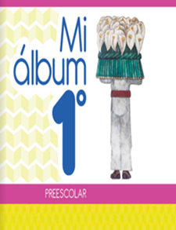
https://libros.conaliteg.gob.mx/20/K1MAA.htm

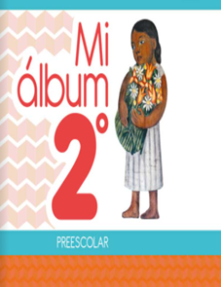
https://libros.conaliteg.gob.mx/20/K2MAA.htm

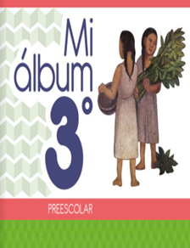
https://libros.conaliteg.gob.mx/20/K3MAA.htm

